- Напишите уравнение сферы радиуса 3 с центром в точке 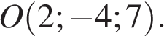

- Напишите уравнение сферы радиуса 4 с центром в точке 

- Напишите уравнение сферы радиуса 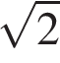 с центром в начале координат.

- Напишите уравнение сферы радиуса 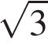 с центром в начале координат.

- Напишите уравнение сферы с центром в точке 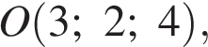 если известно, что она касается плоскости 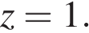

6. Напишите уравнение сферы с центром в точке 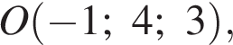 если известно, что она касается плоскости 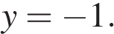

- 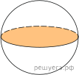Площадь большого круга шара равна 3. Найдите площадь поверхности шара.

2.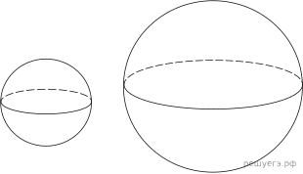
Даны два шара. Радиус первого шара в 2 раза больше радиуса второго. Во сколько раз площадь поверхности первого шара больше площади поверхности второго?

3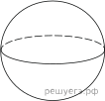Во сколько раз увеличится объем шара, если его радиус увеличить в три раза?

4. Радиусы трех шаров равны 6, 8 и 10. Найдите радиус шара, объем которого равен сумме их объемов.

- Объем первого шара в 27 раз больше объема второго. Во сколько раз площадь поверхности первого шара больше площади поверхности второго?

- Радиусы двух шаров равны 6 и 8. Найдите радиус шара, площадь поверхности которого равна сумме площадей поверхностей двух данных шаров.

7. Объем шара равен 288 Найдите площадь его поверхности, деленную на
8. Площадь поверхности шара равна 24. Найдите площадь большого круга шара.

